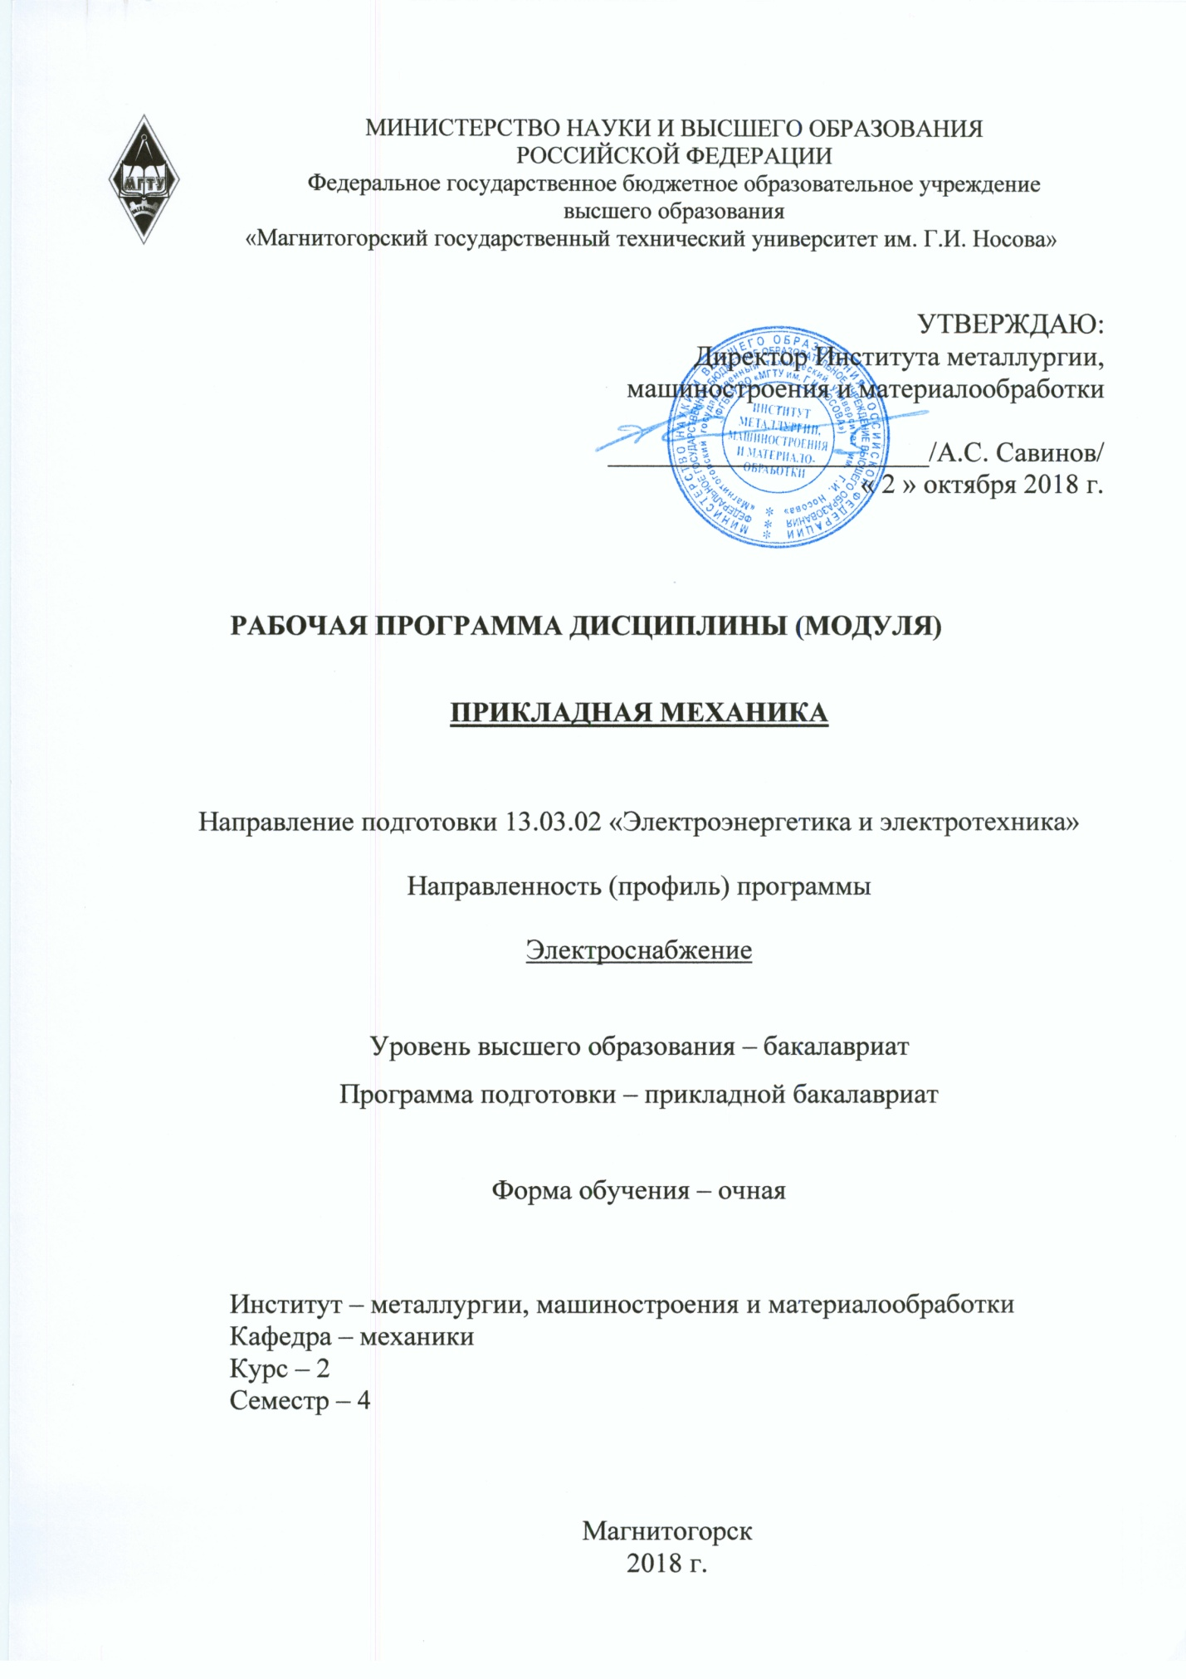

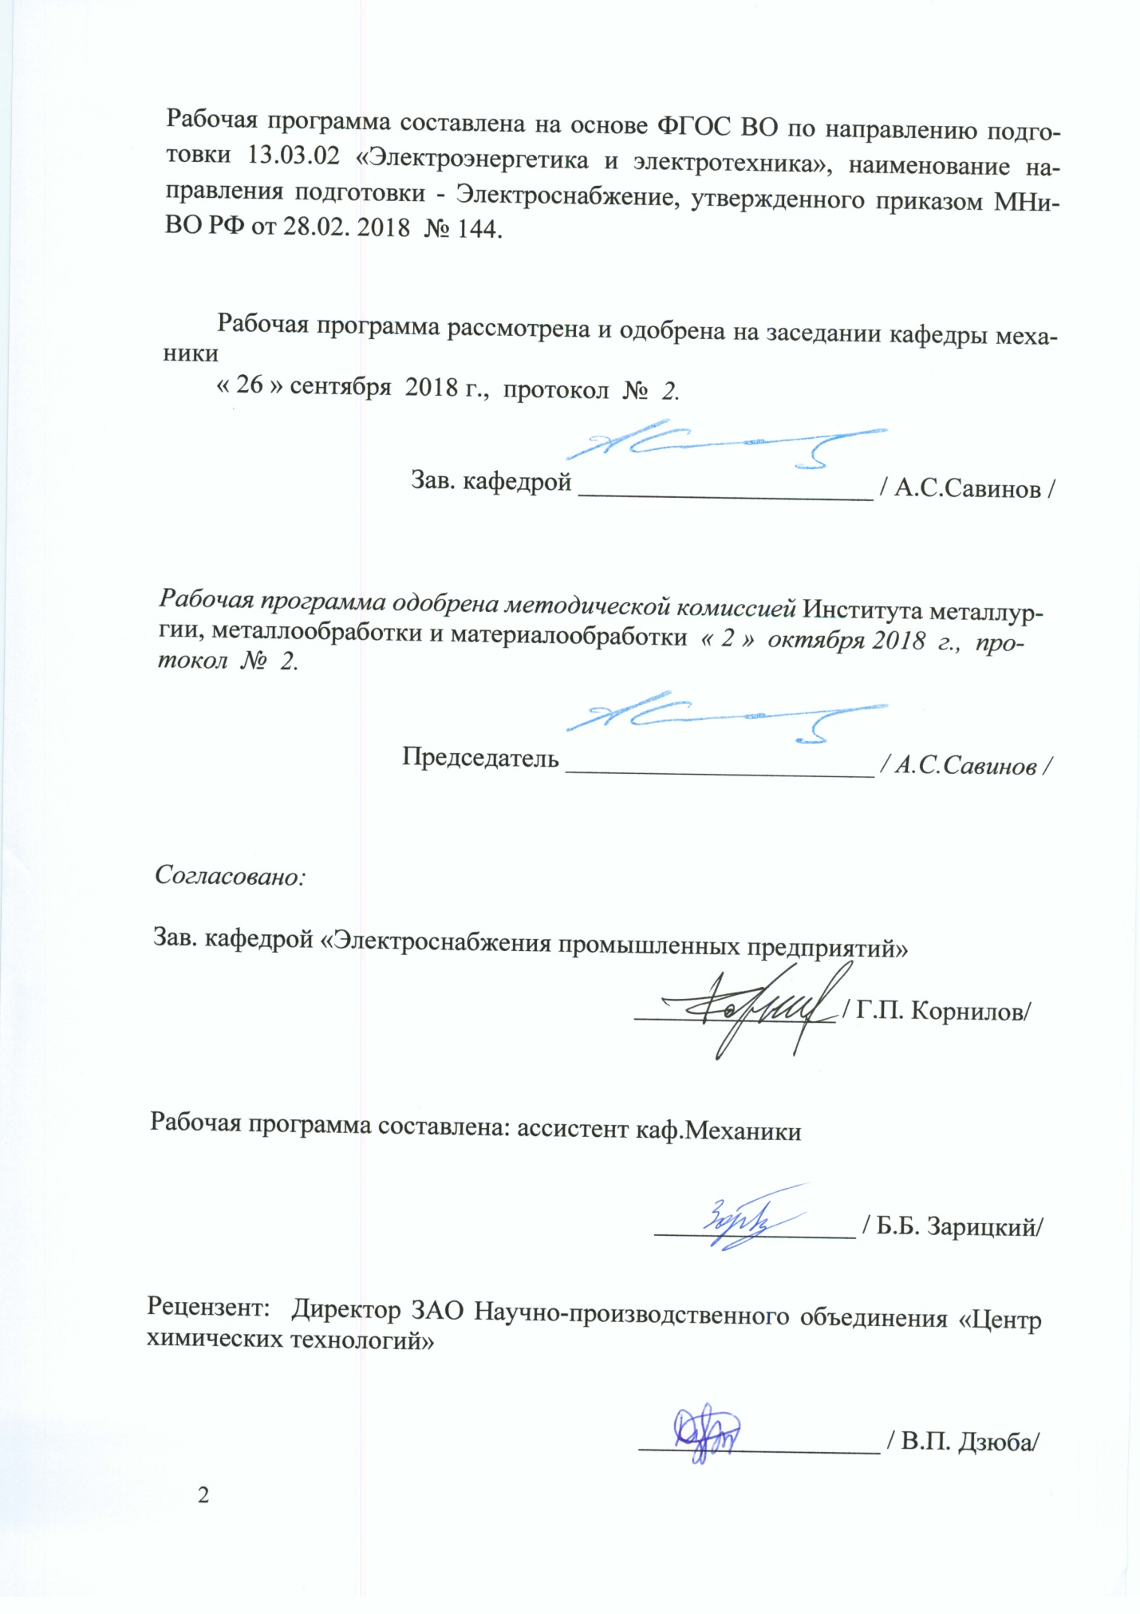

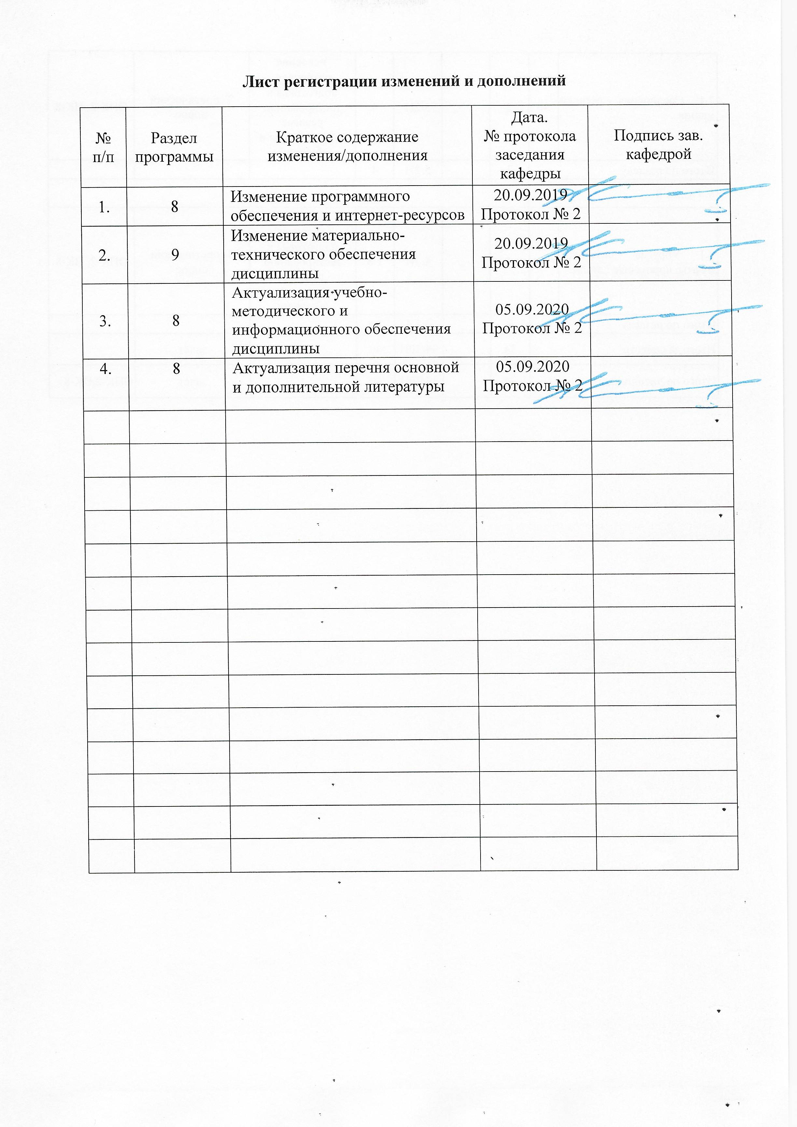

1 Цели освоения дисциплины
Целью освоения дисциплины «Прикладная механика» является обучить будущих бакалавров знаниям общих законов механического движения и механического взаимодействия материальных тел, необходимых для инженерных расчетов.
Задачи дисциплины – дать обучающемуся знания о механических процессах, необходимые для изучения специальных дисциплин. Приобретенные знания способствуют формированию инженерного мышления.

2 Место дисциплины в структуре образовательной программы
подготовки бакалавра
Дисциплина «Прикладная механика» входит в базовую часть блока 1 образовательной программы.

Для изучения дисциплины необходимы знания (умения, владения), сформированные в результате изучения:

Теоретическая механика;

Физика.
Знания (умения, владения), полученные при изучении данной дисциплины будут необходимы для изучения:
Электроэнергетика;
Проектная деятельность.

3 Компетенции обучающегося, формируемые в результате освоения
дисциплины (модуля) и планируемые результаты обучения
В результате освоения дисциплины (модуля) «Прикладная механика» обучающийся должен обладать следующими компетенциями:

Структурный элемент  компетенции | Уровень освоения компетенций
ОПК-2 способностью применять соответствующий физико-математический аппарат, методы анализа и моделирования, теоретического и экспериментального исследования при решении профессиональных задач
Знать | принципы работы приборов и устройств  Основные физические теории для решения возникающих физических задач  проблемы создания машин различных типов, приборов и устройств, принципы работы, технические характеристики;
Уметь | использовать знания основных физических теорий для решения возникающих физических задач  самостоятельно приобретать физические знания, для понимания принципов работы приборов и устройств  выполнять работы в области научно-технической деятельности, в том числе выходящих за пределы компетентности конкретного направления
Владеть | Основами физических теорий для решения возникающих физических задач  Принципами работы приборов и устройств  знаниями основных физических теорий для решения возникающих физических задач.
ПК-16 готовностью к участию в выполнении ремонтов оборудования по заданной методике
Знать | принципы работы приборов и устройств  основные физические теории для решения возникающих физических задач в современной физической картине мира
Уметь | использовать знания о современной физической картине мира самостоятельно приобретать физические знания, для понимания принципов работы приборов и устройств
Владеть | принципами работы приборов и устройств

4 Структура и содержание дисциплины (модуля)
Общая трудоемкость дисциплины составляет 4 зачетных единицы 144 акад. часов, в том числе:
– контактная работа – 72 акад. часов:
– аудиторная – 68 акад. часов;
– внеаудиторная – 4 акад. часов
– самостоятельная работа – 36,3 акад. часов.
– подготовка к экзамену – 35,7

Раздел/ тема  дисциплины | Семестр | Аудиторная  контактная работа  (в акад. часах) |  |  | Самостоятельная работа (в акад. часах) | Вид самостоятельной  работы | Форма текущего контроля успеваемости и  промежуточной аттестации | Код и структурный  элемент  компетенции
Раздел/ тема  дисциплины | Семестр | лекции | лаборат.  занятия | практич. занятия
- Кинематика  - Кинематика точки. | 4 | 2 часа |  | 2 час.  2И | 3 час | Выполнение РГР 1,2 | Практические занятия, теоретический опрос, проверка решения задач. | ОПК-2 (зув)  ПК-16
- Простейшие виды движения твердого тела. | 4 | 2 час. |  | 4 час.  2И | 3 часа | Выполнение РГР 1,2 |  | ОПК-2 (зув)  ПК-16
- Сложное движение точки. | 4 | 4 час. |  | 4 час.  2И | 3 часа | Выполнение РГР 1,2 |  | ОПК-2 (зув)  ПК-16
1.4. Плоскопараллельное движение твердого тела. | 4 | 4 час. |  | 4 час.  2И | 3 часа | Выполнение РГР 1,2 |  | ОПК-2 (зув)  ПК-16
- Статика  - Основные понятия и аксиомы статики. Сходящаяся система сил. | 4 | 2 час. |  | 4 час.  2И | 3 часа | Выполнение РГР 3,4 | Практические занятия, теоретический опрос, проверка решения задач. | ОПК-2 (зув)  ПК-16
- Произвольная система сил. | 4 | 4 час. |  | 4 час.  2И | 4 часа | Выполнение РГР 3,4 |  | ОПК-2 (зув)  ПК-16
2.3. Центр тяжести твердого тела. | 4 | 2 часa |  | 2 час.  2И | 4 час |  |  | ОПК-2 (зув)  ПК-16
3. Динамика  - Аксиомы динамики.  Динамика точки. | 4 | 6часа |  | 4 час.  2И | 7 часa | Выполнение РГР 5,6 | Практические занятия, теоретический опрос, проверка решения задач. | ОПК-2 (зув)  ПК-16
- Динамика механической системы. Теоремы динамики. Принципы механики. | 4 | 18час. |  | 6 час.  2И | 6,3 часа |  | Итоговый контроль - экзамен | ОПК-2 (зув)  ПК-16
- Итого по дисциплине | 4 | 34 |  | 34 час.  14И | 36,3 |  | Итоговый контроль - экзамен
.

5 Образовательные и информационные технологии
Для реализации предусмотренных видов учебной работы в качестве образовательных технологий в преподавании дисциплины «Прикладная механика» используются:
- Традиционные образовательные технологии ориентируются на организацию образовательного процесса, предполагающую прямую трансляцию знаний от преподавателя к обучающемуся (преимущественно на основе объяснительно-иллюстративных методов обучения). Учебная деятельность обучающегося носит в таких условиях, как правило, репродуктивный характер.
Формы учебных занятий с использованием традиционных технологий:
Информационная лекция – последовательное изложение материала в дисциплинарной логике, осуществляемое преимущественно вербальными средствами (монолог преподавателя).
Практическое занятие, посвященное освоению конкретных умений и навыков по предложенному алгоритму.
- Интерактивные технологии – организация образовательного процесса, которая предполагает активное и нелинейное взаимодействие всех участников, достижение на этой основе личностно значимого для них образовательного результата. Наряду со специализированными технологиями такого рода принцип интерактивности прослеживается в большинстве современных образовательных технологий. Интерактивность подразумевает субъект-субъектные отношения в ходе образовательного процесса и, как следствие, формирование саморазвивающейся информационно-ресурсной среды.
Формы учебных занятий с использованием специализированных интерактивных технологий:
Практика-дискуссия – коллективное обсуждение какого-либо спорного вопроса, проблемы, выявление мнений в группе (межгрупповой диалог, дискуссия как спор-диалог).

6 Учебно-методическое обеспечение самостоятельной работы обучающихся
По дисциплине «Прикладная механика» предусмотрено выполнение расчетно-графических и аудиторных самостоятельных работ обучающихся.
Аудиторная самостоятельная работа обучающихся предполагает решение контрольных задач на практических занятиях.

РГР №1 «Построение эпюр ВСФ в статически определимых стержневых системах»
Задача 1. Для статически определимого стержня ступенчато постоянного сечения по схеме при заданных осевых нагрузках и геометрических размерах, требуется:
1. Определить опорную реакцию в месте закрепления стержня.
2. Вычислить значения продольных сил и нормальных напряжений в характерных сечениях и построить эпюры этих величин.
3. Найти величины абсолютных удлинений (укорочений) участков стержня и величину общего удлинения (укорочения) стержня в целом.
4. Определить значения осевых перемещений характерных сечений и построить эпюру осевых перемещений.
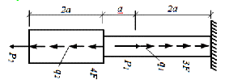

Задача 2. К стальному валу приложены скручивающие моменты: М ₁= 3 kНм, M ₂= 7 kНм, M ₃=9 kНм , M ₄=5 kНм. Требуется
- построить эпюру крутящих моментов;
- при заданном значении [τ] определить диаметр вала из расчета на прочность и округлить его величину до ближайшего большего значения из данного ряда диаметров 30, 35, 40,45, 50, 60, 70, 80, 90, 100 мм;
- построить эпюру углов закручивания;
- найти наибольший относительный угол закручивания.
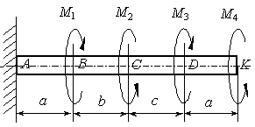

РГР №2 «Геометрические характеристики поперечных сечений стержней»
Для несимметричных сечений по схемам при заданных размерах, требуется:
- определить положение центра тяжести;
- вычислить осевые и центробежные моменты инерции относительно центральных осей;
- определить положение главных центральных осей инерции и величины главных моментов инерции;
- построить круг инерции и определить графически величины главных моментов инерции и направления главных центральных осей.
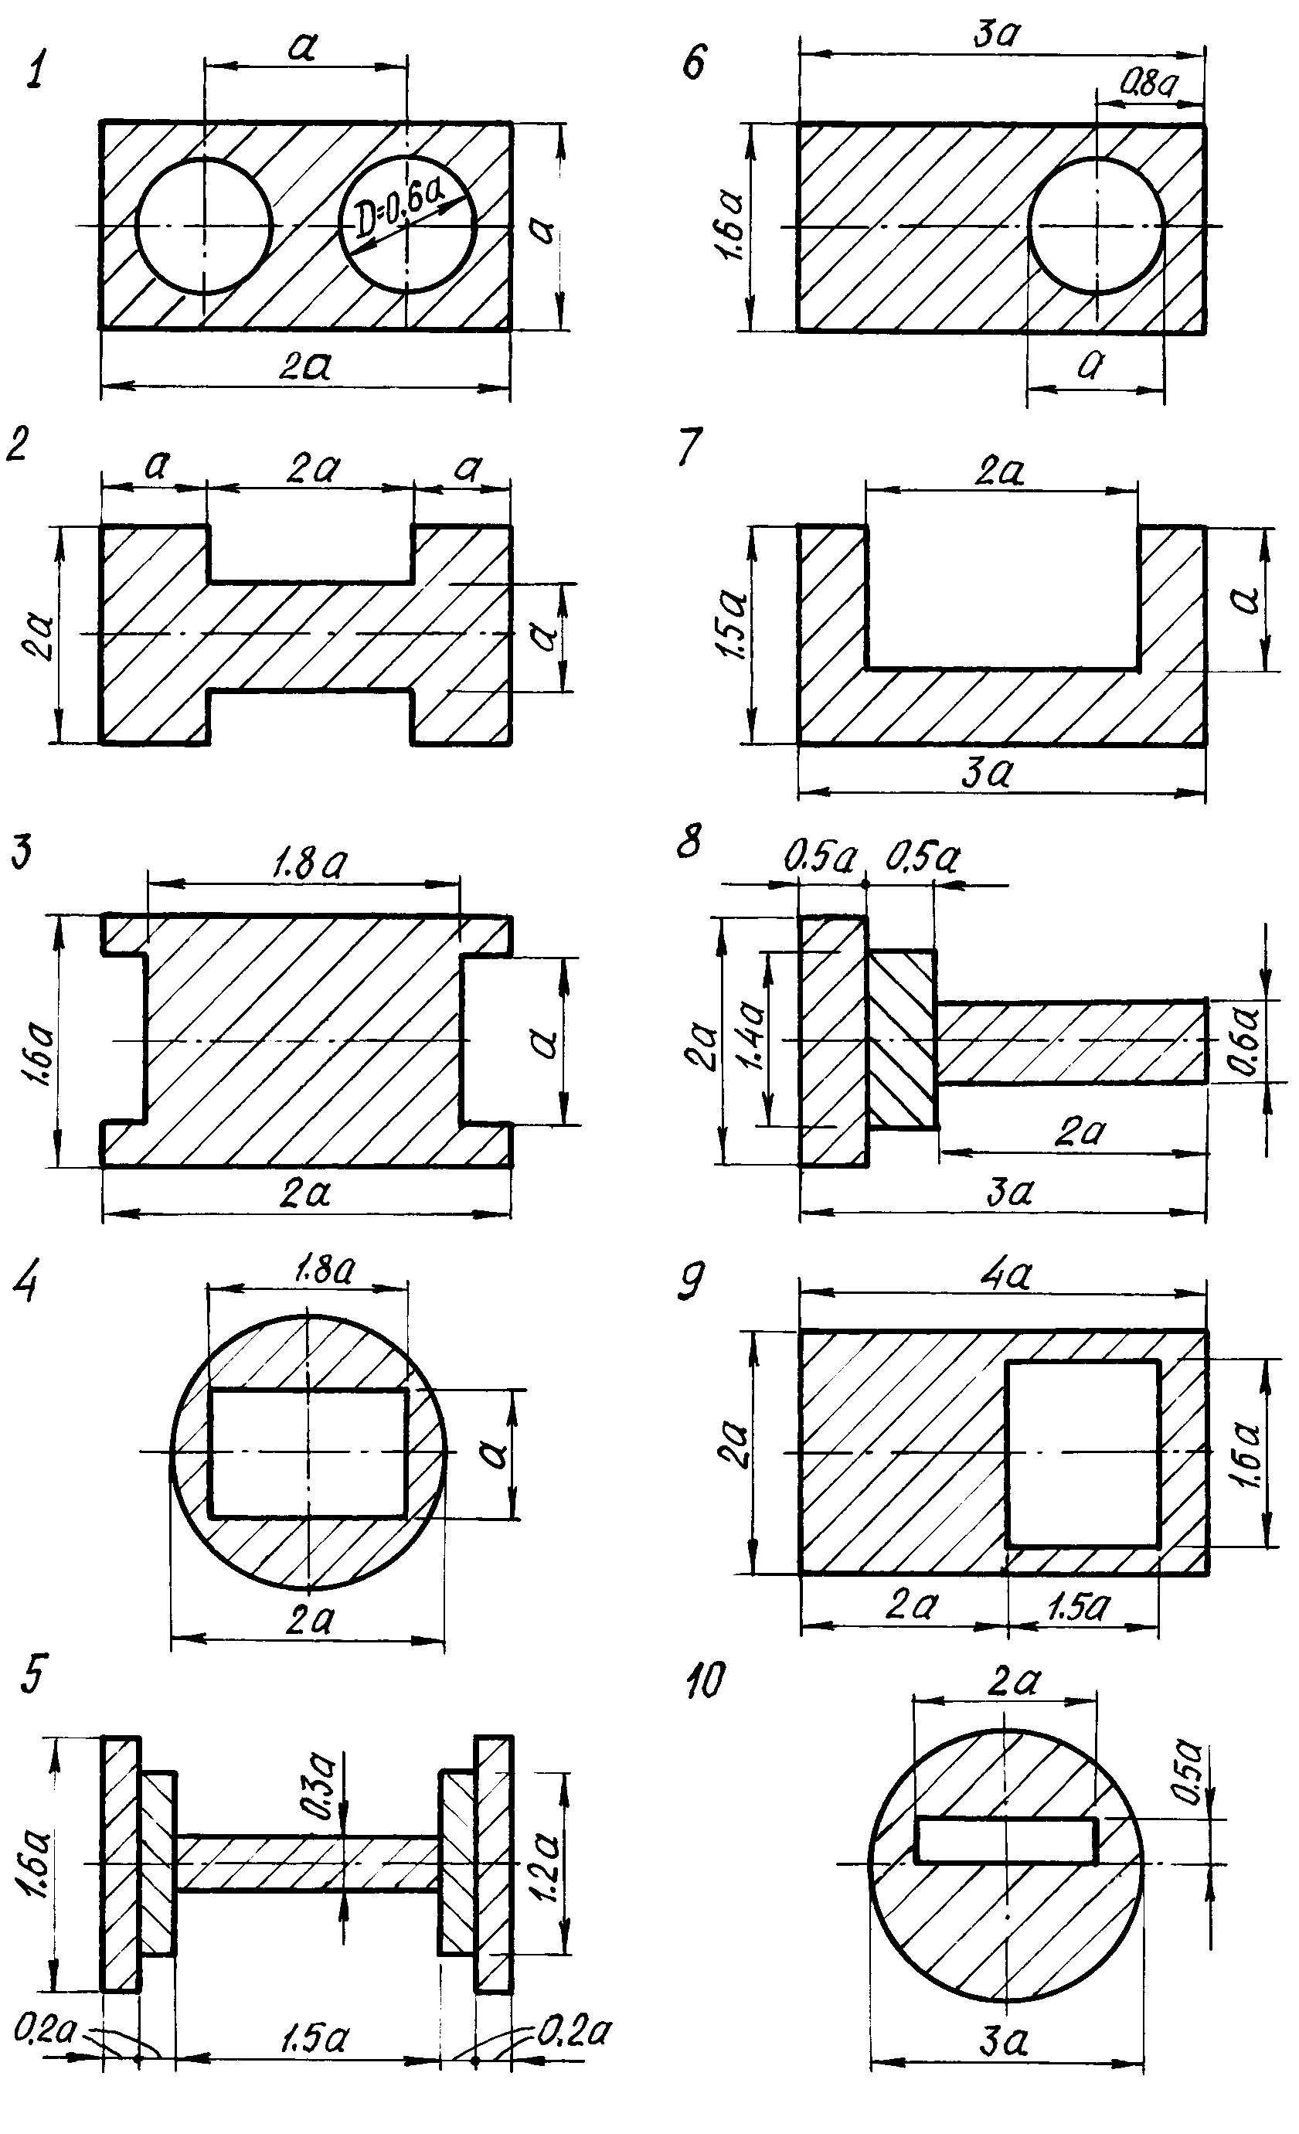

РГР №3 «Прямой поперечный изгиб. Расчеты на прочность»
Рассчитать на прочность по методу предельных состояний двутавровую прокатную балку. Материал балки сталь ВСт 3. Предел текучести σт = 240 МПа, расчетное сопротивление по пределу текучести R= 210 МПа, расчетное сопротивление при сдвиге Rs = 130 МПа. Коэффициент условий работы γс = 0,9. Коэффициент надежности по нагрузке γf = 1,2.
- Подобрать сечение балки из двутавра, используя условие прочности по первой группе предельных состояний.
- Для сечения балки, в котором действует наибольший изгибающий момент, построить эпюру нормальных напряжений и проверить выполнение условия прочности по нормальным напряжениям.
- Для сечения, в котором действует наибольшая поперечная сила, построить эпюру касательных напряжений и проверить выполнение условий прочности по касательным напряжениям.
- Для сечения балки, в котором M и Q имеют одновременно наибольшие или достаточно большие значения, найти величины главных напряжений и положение главных площадок в стенке на уровне ее примыкания к полке.

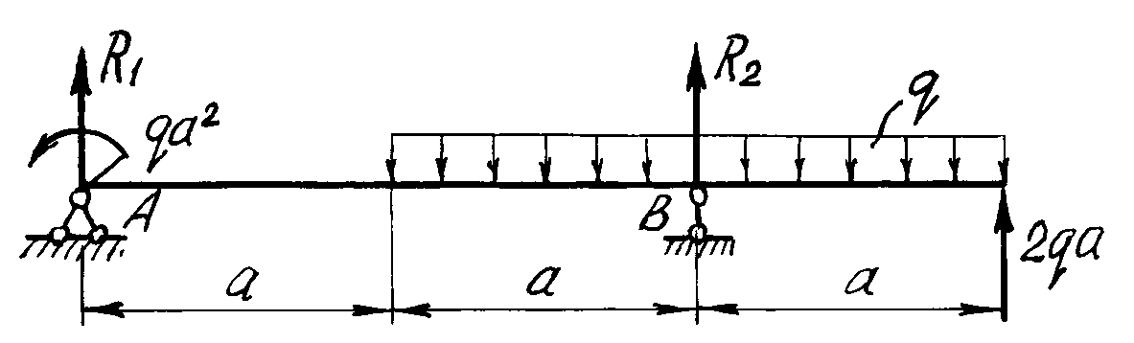

РГР №4. «Определение перемещений в балках и рамах»
Для балки с заданной нагрузкой в пролете и при числовых значениях размеров , требуется:
- Построить эпюры изгибающих моментов и поперечных сил от заданных нормативных нагрузок.
- Подобрать сечение балки в виде стального прокатного двутавра по методу предельных состояний, приняв коэффициент надежности по нагрузке равным γf=1,2. Расчетное сопротивление стали по пределу текучести R = 210 МПа, коэффициент условий работы γс = 1.
- Определить с помощью метода начальных параметров значения прогибов v и углов поворота φ поперечных сечений в характерных сечениях балки от нормативных нагрузок. По полученным значениям построить эпюры v и φ, указав их особенности (экстремумы, скачки, изломы и точки перегиба). Определить числовые значения прогибов в сантиметрах и углов поворота сечений в радианах, приняв модуль упругости стали Е=2,1·105 МПа.
- Определить с помощью метода Мора величины прогибов и углов поворота в характерных сечениях балки. Сравнить результаты расчета, полученные двумя методами.
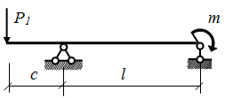

РГР №5. «Расчет статически неопределимых систем методом сил»
Расчет статически неопределимой системы методом сил
- выявить степень статической неопределимости заданной системы
- предложить три варианта основной системы и выбрать наиболее рациональную (учитывать известные способы упрощения расчета (неединичные неизвестные; группировка неизвестных и т.д);
- показать эквивалентную систему;
- составить систему канонических уравнений метода сил для предложенного варианта;
- для выбранной основной системы построить эпюры изгибающих моментов от единичных сил, приложенных по направлениям неизвестных усилий Хi (эп. Мi);вычислить единичные коэффициенты канонических уравнений;
- выполнить проверку единичных коэффициентов;
- для выбранной основной системы построить эпюры изгибающих моментов от заданной нагрузки (эп. MF); вычислить грузовые коэффициенты канонических уравнений;
- произвести проверку правильности грузовых коэффициентов;
- решить систему канонических уравнений (проверка обязательна!);
- построить окончательную эпюру моментов;
- произвести проверки (статическую и деформационную) правильности окончательной эпюры моментов;
- построить эпюру Q по эпюре М;
- построить эпюру N по эпюре Q;
- вычертить заданную схему, показать полученные усилия и произвести статическую проверку.
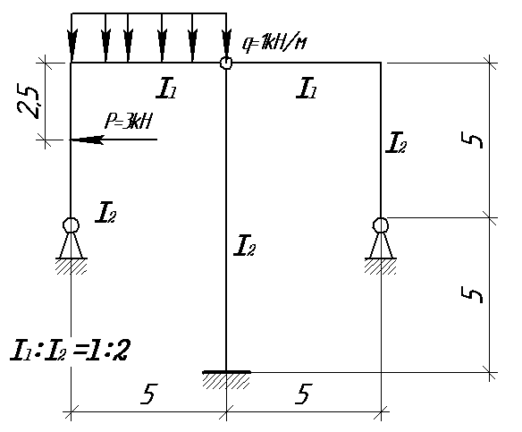

РГР №6 «Статика»
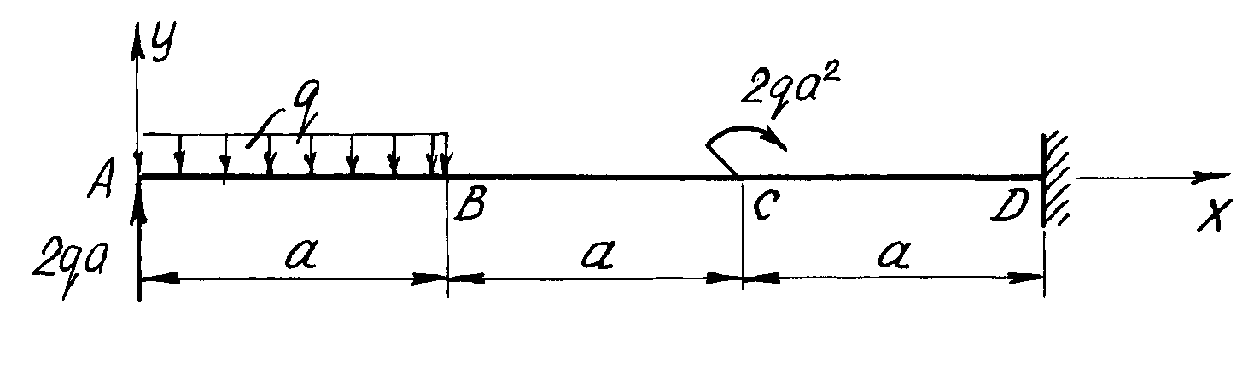
- Определить реакции связей, возникающих под действием заданных нагрузок.

Вопросы для самопроверки:
- Основные понятия и аксиомы статики.
- Связи и их реакции.
- Методика решения задач статики.
- Момент силы относительно точки.
- Теорема о моменте равнодействующей (теорема Вариньона).
- Пара сил. Свойства пар сил. Момент пары сил.
- Главный вектор и главный момент произвольной системы сил. Основная теорема статики.
- Аналитическое определение главного вектора и главного момента произвольной плоской системы сил.
- Условия и уравнения равновесия произвольной плоской системы сил.
- Лемма о параллельном переносе cилы
- Центр тяжести твёрдого тела. Методы определения.
- Равновесие с учётом трения. Трение скольжения. Коэффициент трения скольжения. Угол трения. Конус трения.
- Трение качения. Коэффициент трения качения.
- Векторный способ задания движения точки
- Координатный способ задания движения точки
- Естественный способ задания движения точки
- Поступательное движение твёрдого тела. Свойства поступательного движения твёрдого тела
- Вращательное движение твёрдого тела. Кинематические характеристики вращательного движения
- Линейные скорость и ускорение точки, лежащей на вращающемся теле
- Плоскопараллельное движение твёрдого тела. Кинематические уравнения плоско- параллельного движения
- Методы нахождения скоростей точек плоской фигуры
- Мгновенный центр скоростей. Частные случаи нахождения положения мгновенного центра скоростей
- Нахождение линейного ускорения точек плоской фигур
- Аксиомы динамики
- Инертность тела. Мера инертности тела при поступательном движении твёрдого тела. Центр масс тел.
- Момент инерции твёрдого тела относительно неподвижной оси. Радиус инерции.
- Теорема о движении центра масс тела механической системы. Следствия из теоремы
- Количество движения точки и механической системы. Импульс силы. Момент количества движения точки относительно центра. Кинетический момент механической системы
- Теорема об изменении количества движения механической системы. Следствия из теоремы
- Теорема об изменении кинетического момента механической системы. Следствия из теоремы
- Работа постоянной силы. Понятие работы силы.
- Работа переменной силы
- Работа силы тяжести. Работа пары сил.
- Работа силы, приложенной к вращающемуся телу. Работа сил упругости.
- Кинетическая энергия твёрдого тела при поступательном и вращательном движениях
- Кинетическая энергия твёрдого тела при плоско - параллельном движении
- Теорема об изменении кинетической энергии материальной точки
- Теорема об изменении кинетической энергии механической системы. Порядок решения задач по теореме об изменении кинетической энергии
- Классификация связей. Примеры связей.
- Возможные перемещения. Идеальные связи. Примеры идеальных и неидеальных связей.
- Принцип возможных перемещений
- Принцип Даламбера - Лагранжа
- Принцип Даламбера для материальной точки и для механической системы
- Приведение сил инерции точек твёрдого тела
- Порядок решения задач с помощью принципа Даламбера
- Порядок составления общего уравнения динамики

7 Оценочные средства для проведения промежуточной аттестации

а) Планируемые результаты обучения и оценочные средства для проведения промежуточной аттестации:

Структурный элемент  компетенции | Планируемые результаты обучения | Оценочные средства
ОПК - 2 способностью применять соответствующий физико-математический аппарат, методы анализа и моделирования, теоретического и экспериментального исследования при решении профессиональных задач
Знать | принципы работы приборов и устройств  Основные физические теории для решения возникающих физических задач  проблемы создания машин различных типов, приборов и устройств, принципы работы, технические характеристики; | Перечень теоретических вопросов к экзамену:  - Геометрические параметры, кинематические и силовые соотношения во фрикционных передачах  - Назначение, конструкция и материалы валов и осей  - Цилиндрическая фрикционная передача. Устройство, основное геометрические и силовые соотношения  - Критерии работоспособности и расчет валов и осей  - Расчет на прочность цилиндрической фрикционной передачи  - Расчет осей на статическую прочность  - Коническая фрикционная передача. Устройство и основные геометрические соотношения  - Приближенный расчет валов на прочность  - Расчет на прочность конической фрикционной передачи  - Уточненный расчет валов (осей) на усталостную прочность  - Классификация зубчатых передач  - Расчет осей и валов на жесткость  - Основные элементы зубчатой передачи.  - Шпоночные и шлицевые соединения. Назначение и краткая характеристика основных типов, достоинства и недостатки, область применения шпоночных и шлицевых соединений  - Основная теорема зубчатого зацепления. Понятия о линии и полюсе зацепления. Профилирование зубьев  - Расчет на прочность призматических шпоночных соединений  - Виды разрушений зубьев  - Расчет на прочность прямобочных шлицевых (зубчатых) соединений  - Цилиндрические прямозубые передачи. Устройство и основные геометрические соотношения  - Расчет зубьев цилиндрической прямозубой передачи на изгиб  - Соединение деталей с гарантированным натягом  - Штифтовые и профильные соединения  - Расчет цилиндрической прямозубой передачи на контактную прочность  - Назначение, типы, область применения, разновидности конструкций подшипников скольжения и подпятников, применяемые материалы  - Последовательность проектного расчета цилиндрической прямозубой передачи  - Условный расчет подшипников скольжения и подпятников  - Цилиндрические косозубые и шевронные зубчатые передачи. Устройство и основные геометрические и силовые соотношения  - Критерии работоспособности и расчет валов и осей  - Расчет зубьев цилиндрической косозубой и шевронной передач на изгиб  - Работа подшипников скольжения в условиях трения со смазочным материалом и понятие об их расчете  - Расчет цилиндрической косозубой и шевронной передачи на контактную прочность  - Подшипники качения. Классификация и область применения  - Последовательность проектного расчета цилиндрической косозубой передачи  - Сравнительная характеристика подшипников качения и скольжения
Уметь | использовать знания основных физических теорий для решения возникающих физических задач  самостоятельно приобретать физические знания, для понимания принципов работы приборов и устройств  выполнять работы в области научно-технической деятельности, в том числе выходящих за пределы компетентности конкретного направления | Практическое задание для получения экзамена  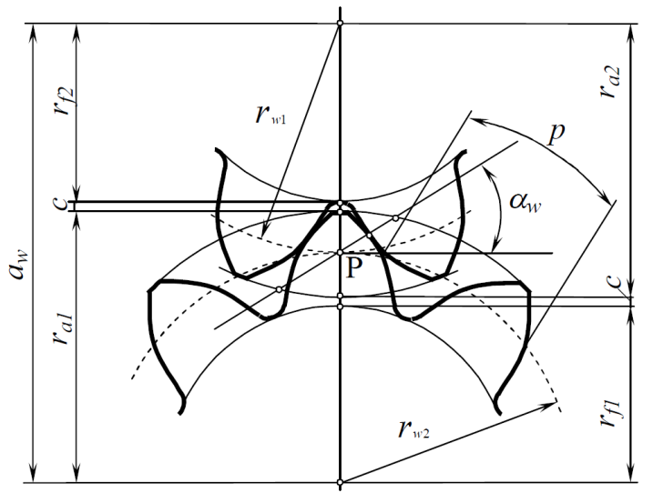  Цилиндрическая зубчатая передача с прямыми зубьями имеет модуль m, число зубьев колес z₁ и z₂. Определить u, d₁ и d₂, a_{w}, d_{a1} и d_{a2}, d_{f1} и d_{f2}.
  Параметры | Значения
  m, мм | 2
  z₁ | 13
  z₂ | 26
Владеть | Основами физических теорий для решения возникающих физических задач  Принципами работы приборов и устройств  знаниями основных физических теорий для решения возникающих физических задач. | Практическое задание для получения экзамена  Цилиндрическая прямозубая зубчатая передача состоит из двух колес внешнего и внутреннего зацепления. По известным aw, u_{общ}, m, u₂ определить передаточные числа ступеней и числа зубьев зубчатых колес. Исходные данные приведены в таблице.
  Параметры | Значения
  a_{w}, мм | 22,5
  uобщ | 4
  m, мм | 1,5
  u₂ | 2
ПК-16 готовностью к участию в выполнении ремонтов оборудования по заданной методике
Знать: | принципы работы приборов и устройств  основные физические теории для решения возникающих физических задач в современной физической картине мира | Перечень теоретических вопросов к экзамену:  - Конические зубчатые передачи. Устройство и основные геометрические и силовые соотношения  - Методика подбора подшипников качения  - Расчет зубьев прямозубой конической передачи на изгиб  - Способы повышения долговечности и надежности подшипниковых узлов  - Расчет конических прямозубых передач на контактную прочность  - Подшипниковые узлы  - Последовательность проектного расчета конической зубчатой  - Смазывание подшипников качения  - Зубчатые передачи с зацеплением Новикова. Устройство, основные геометрические соотношения  - Уплотнения в подшипниковых узлах  - Расчет передачи с зацеплением Новикова на контактную прочность  - Жесткие (глухие) муфты  - Расчет зубьев на излом  - Сцепные муфты  - Планетарные зубчатые передачи. Устройство передачи и расчет на прочность  - Компенсирующие муфты  - Волновые зубчатые передачи. Устройство передачи и расчет на прочность  - Самоуправляемые муфты  - Устройство и назначение передачи винт-гайка, достоинства и недостатки  - Предохранительные муфты  - Расчет передачи винт — гайка на прочность  - Виды резьбовых соединений  - Червячная передача: устройство передачи, материалы, область применения, достоинства и недостатки  - Основные типы резьб, их сравнительная характеристика и область применения.  - Конструкции резьбовых деталей и применяемые материалы.
Уметь: | использовать знания о современной физической картине мира самостоятельно приобретать физические знания, для понимания принципов работы приборов и устройств | Практическое задание для получения экзамена  Червячная передача имеет передаточное отношение u. Определить число заходов червяка z₁ и число зубьев z₂ колеса, которое находится в пределах 32…60.
  Передаточное отношение | Значение
  u | 8
Владеть: | принципами работы приборов и устройств | Практическое задание для получения экзамена  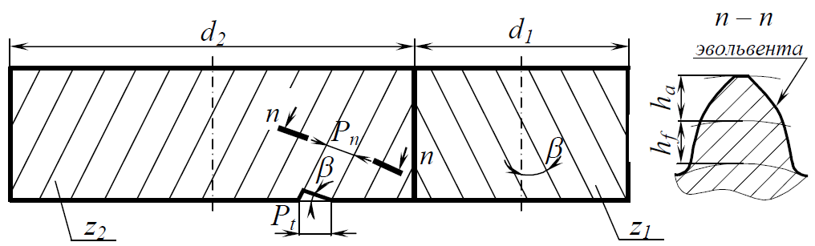  Косозубая зубчатая передача имеет угол наклона зубьев, числа зубьев z₁ и z₂ и нормальный модуль m_{n}. Опре- делить параметры m_{t}, d_{a1} и d_{a2}, d_{f1} и d_{f2}, d₁ и d₂, u, a_{w}, h_{a} и h_{f}.
  Параметры | Значение
  β, град | 8
  z₁ | 18
  z₂ | 36
  m_{n}, мм | 2

б) Порядок проведения промежуточной аттестации, показатели и критерии оценивания:

Экзамен по данной дисциплине проводится в устной форме по экзаменационным билетам, каждый из которых включает 2 теоретических вопроса и одно практическое задание.
Показатели и критерии оценивания экзамена:
– на оценку «отлично» (5 баллов) – обучающийся демонстрирует высокий уровень сформированности компетенций, всестороннее, систематическое и глубокое знание учебного материала, свободно выполняет практические задания, свободно оперирует знаниями, умениями, применяет их в ситуациях повышенной сложности.
– на оценку «хорошо» (4 балла) – обучающийся демонстрирует средний уровень сформированности компетенций: основные знания, умения освоены, но допускаются незначительные ошибки, неточности, затруднения при аналитических операциях, переносе знаний и умений на новые, нестандартные ситуации.
– на оценку «удовлетворительно» (3 балла) – обучающийся демонстрирует пороговый уровень сформированности компетенций: в ходе контрольных мероприятий допускаются ошибки, проявляется отсутствие отдельных знаний, умений, навыков, обучающийся испытывает значительные затруднения при оперировании знаниями и умениями при их переносе на новые ситуации.
– на оценку «неудовлетворительно» (2 балла) – обучающийся демонстрирует знания не более 20% теоретического материала, допускает существенные ошибки, не может показать интеллектуальные навыки решения простых задач.
– на оценку «неудовлетворительно» (1 балл) – обучающийся не может показать знания на уровне воспроизведения и объяснения информации, не может показать интеллектуальные навыки решения простых задач.

8 Учебно-методическое и информационное обеспечение дисциплины (модуля)
а) Основная литература:
- Прикладная механика : учебник для академического бакалавриата / В. В. Джамай, Е. А. Самойлов, А. И. Станкевич, Т. Ю. Чуркина ; под редакцией В. В. Джамая. — 2-е изд., испр. и доп. — Москва : Издательство Юрайт, 2020. — 359 с. — (Бакалавр. Академический курс). — ISBN 978-5-9916-3781-7. — Текст : электронный // ЭБС Юрайт [сайт]. — URL: https://urait.ru/bcode/460148 (дата обращения: 26.10.2020).
- Зиомковский, В. М. Прикладная механика : учебное пособие для вузов / В. М. Зиомковский, И. В. Троицкий ; под научной редакцией В. И. Вешкурцева. — Москва : Издательство Юрайт, 2020. — 286 с. — (Высшее образование). — ISBN 978-5-534-00196-9. — Текст : электронный // ЭБС Юрайт [сайт]. — URL: https://urait.ru/bcode/453344 (дата обращения: 26.10.2020).
- Прикладная механика: учебник: В 2 частях Часть 2: Основы структурного, кинематического и динамического анализа механизмов : учеб. пособие / А.Н. Соболев, А.Я. Некрасов, Ю.И. Бровкина. — Москва : КУРС : НИЦ ИНФРА-М, 2017. - 160 с. — (Бакалавриат). - ISBN 978-5-906818-57-7. - Текст : электронный. - URL: https://znanium.com/catalog/product/550572 (дата обращения: 26.10.2020). – Режим доступа: по подписке.

б) Дополнительная литература:

- Прикладная механика : учеб. пособие / В.Т. Батиенков, В.А. Волосухин, С.И. Евтушенко [и др.]. — Москва : РИОР : ИНФРА-М, 2019. — 2-е изд., доп. и перераб. — 339 с. + Доп. материалы [Электронный ресурс; Режим доступа http://new.znanium.com]. — (Высшее образование). — https://doi.org/10.12737/24838. - ISBN 978-5-369-01660-2. - Текст : электронный. - URL: https://znanium.com/catalog/product/1021436 (дата обращения: 26.10.2020). – Режим доступа: по подписке.
- Прикладная механика: в 2 ч. Часть 1. Основы расчета, проектирования и моделирования механизмов : учебник / А. Н. Соболев, А. Я. Некрасов, А. Г. Схиртладзе, Ю. И. Бровкина. — Москва : КУРС : ИНФРА-М, 2020. — 224 с. - ISBN 978-5-906818-58-4. - Текст : электронный. - URL: https://znanium.com/catalog/product/1001173 (дата обращения: 26.10.2020). – Режим доступа: по подписке.
- Мкртычев О. В. Прикладная механика. Практикум [Электронный ресурс] : учебное пособие / О. В. Мкртычев. — М. : Вузовский учебник : ИНФРА-М, 2018. — 337 с. — (Высшее образование). — Режим доступа: http://znanium.com/bookread2.php?book=774958. — Загл. с экрана.
- Варданян, Г. С. Прикладная механика: применение методов теории подобия и анализа размерностей к моделир.задач механики деформируемого твердого тела: Уч.пос. / Варданян Г.С. - Москва : НИЦ ИНФРА-М, 2016. - 174 с.(ВО: Бакалавриат) ISBN 978-5-16-011532-0. - Текст : электронный. - URL: https://znanium.com/catalog/product/533262 (дата обращения: 26.10.2020). – Режим доступа: по подписке.
в) Методические указания:
- Учебно-методическое пособие для выполнения курсового проекта по дисциплине "Детали машин" : учебное пособие / [А. К. Белан, М. В. Харченко, Р. Р. Дема и др.] ; МГТУ. - Магнитогорск : МГТУ, 2017. - 1 электрон. опт. диск (CD-ROM). - Загл. с титул.экрана.-URL: https://magtu.informsystema.ru/uploader/fileUpload?name=2808.pdf&show=dcatalogues/1/1133007/2808.pdf&view=true (дата обращения: 04.10.2019). - Макрообъект. - Текст : электронный. - Сведения доступны также на CD-ROM.
- Белевский, Л. С. Детали машин и основы конструирования : учебное пособие / Л. С. Белевский, В. И. Кадошников. - Магнитогорск : МГТУ, 2014. - 1 электрон. опт. диск(CD-ROM).-Загл.ститул.экрана.-URL: https://magtu.informsystema.ru/uploader/fileUpload?name=966.pdf&show=dcatalogues/1/1119041/966.pdf&view=true (дата обращения: 04.10.2019). - Макрообъект. - Текст : электронный. - Сведения доступны также на CD-ROM. http://192.168.20.6/marcweb2/ShowMarc.asp?docid=178149
- Детали машин. Курсовое проектирование : учебное пособие / А. К. Белан, М. В. Харченко, О. А. Белан, Р. Р. Дема ; МГТУ. - Магнитогорск : [МГТУ], 2017. - 95 с. : ил., табл., схемы, граф., номогр., черт., эскизы. - URL: https://magtu.informsystema.ru/uploader/fileUpload?name=3464.pdf&show=dcatalogues/1/1514270/3464.pdf&view=true - Макрообъект. - Текст : электронный. - Имеется печатный аналог.
- Белан, А. К. Проектирование и расчет оборудования прокатного стана : учебное пособие / А. К. Белан, О. А. Белан ; МГТУ. - Магнитогорск, 2014. - 135 с. : ил., граф., схемы. - URL: https://magtu.informsystema.ru/uploader/fileUpload?name=774.pdf&show=dcatalogues/1/1115110/774.pdf&view=true - Макрообъект. - Текст : электронный. - Имеется печатный аналог.
- Белан, А. К. Проектирование привода технологических машин : учебное пособие [для вузов] / А. К. Белан, М. В. Харченко, О. А. Белан ; МГТУ. - Магнитогорск : МГТУ, 2019. - 1 электрон. опт. диск (CD-ROM). - Загл. с титул. экрана. - URL: https://magtu.informsystema.ru/uploader/fileUpload?name=3789.pdf&show=dcatalogues/1/1529940/3789.pdf&view=true - Макрообъект. - Текст : электронный. - Сведения доступны также на CD-ROM.

г) Программное обеспечение и Интернет-ресурсы:

Перечень программного обеспечения:
Наименование ПО | № договора | Срок действия лицензии
MS Windows 7 | Д-1227 от 08.10.2018  Д-757-17 от 27.06.2017 | 11.10.2021  27.07.2018
MS Office 2007 | № 135 от 17.09.2007 | бессрочно
FAR Manager | свободно распространяемое | бессрочно
7Zip | свободно распространяемое | бессрочно
Linux Calculate | свободно распространяемое ПО | бессрочно
Calculate Linux Desktop Xfce | свободно распространяемое ПО | бессрочно

Список Интернет-ресурсов, доступ к которым при регистрации обеспечен с любого компьютера:
- Федеральный институт промышленной собственности : сайт РОСПАТЕНТА / ФИПС. – Москва : ФИПС, 2009 – . – URL: http://www1.fips.ru/ (дата обращения: 18.09.2020). – Режим доступа: свободный. – Текст: электронный.
- Российский индекс научного цитирования (РИНЦ) : национальная библиографическая база данных научного цитирования. – Текст: электронный // eLIBRARY.RU : научная электронная библиотека : сайт. – Москва, 2000 – . – URL: https://elibrary.ru/project_risc.asp (дата обращения: 18.09.2020). – Режим доступа: для зарегистрир. пользователей.
- Академия Google (Google Scholar) : поисковая система : сайт. – URL: https://scholar.google.ru/ (дата обращения: 18.09.2020). – Режим доступа: для зарегистрир. пользователей. – Текст: электронный.
- Единое окно доступа к информационным ресурсам : электронная библиотека : сайт / ФГАУ ГНИИ ИТТ "ИНФОРМИКА". – Москва, 2005. – . –URL: http://window.edu.ru/ (дата обращения: 18.09.2020). – Режим доступа: свободный. – Текст: электронный.
- East View Information Services : Электронная база периодических изданий / ООО «ИВИС. – URL: https://dlib.eastview.com/ (дата обращения: 18.09.2020). – Режим доступа: по подписке. – Текст: электронный.
- Российская Государственная библиотека. Каталоги : сайт / Российская государственная библиотека. – Москва : РГБ, 2003 – . URL: https://www.rsl.ru/ru/4readers/catalogues/ (дата обращения: 18.09.2020). – Режим доступа: свободный. – Текст: электронный.
- Электронная библиотека МГТУ им. Г. И. Носова. – URL: http://magtu.ru:8085/marcweb2/Default.asp (дата обращения: 18.09.2020). – Режим доступа: для зарегистрир. пользователей (вход с внешней сети по логину и паролю). – Текст: электронный.
- Экономика. Социология. Менеджмент : Федеральный образовательный портал : сайт. – URL: http://ecsocman.hse.ru/ (дата обращения: 18.09.2020). – Режим доступа: свободный. – Текст: электронный.
- Университетская информационная система РОССИЯ : научная электронная библиотека : сайт / НИВЦ ; Экономический факультет МГУ. – Москва : НИВЦ, 1997 – . – URL: https://uisrussia.msu.ru (дата обращения: 18.09.2020). – Режим доступа: свободный. – Текст: электронный.
- Web of science : Международная наукометрическая реферативная и полнотекстовая база данных научных изданий : сайт. – URL: http://webofscience.com (дата обращения: 18.09.2020). – Режим доступа: для зарегистрир. пользователей (вход по IP-адресам вуза). – Текст: электронный.
- Scopus : Международная реферативная и полнотекстовая справочная база данных научных изданий : сайт. – URL: http://scopus.com (дата обращения: 18.09.2020). – Режим доступа: для зарегистрир. пользователей (вход по IP-адресам вуза). – Текст: электронный.
- Springer Journals : Международная база полнотекстовых журналов : сайт. – URL: http://link.springer.com/ (дата обращения: 18.09.2020). – Режим доступа: для зарегистрир. пользователей (вход по IP-адресам вуза). – Текст: электронный.
- Springer Protocols : Международная коллекция научных протоколов по различным отраслям знаний : сайт. – URL: http://www.springerprotocols.com/ (дата обращения: 18.09.2020). – Режим доступа: для зарегистрир. пользователей (вход по IP-адресам вуза). – Текст: электронный.
- SpringerMaterials : Международная база научных материалов в области физических наук и инжиниринга : сайт. – URL: http://materials.springer.com/ (дата обращения: 18.09.2020). – Режим доступа: для зарегистрир. пользователей (вход по IP-адресам вуза). – Текст: электронный.
- Springer Reference : Международная база справочных изданий по всем отраслям знаний: сайт. – URL: http://www.springer.com/references (дата обращения: 18.09.2020). – Режим доступа: для зарегистрир. пользователей (вход по IP-адресам вуза). – Текст: электронный.
- zbMATH : Международная реферативная база данных по чистой и прикладной математике : сайт. – URL: http://zbmath.org/ (дата обращения: 18.09.2020). – Режим доступа: для зарегистрир. пользователей (вход по IP-адресам вуза). – Текст: электронный.
- Springer Nature : Международная реферативная и полнотекстовая справочная база данных научных изданий : сайт. – URL: https://www.nature.com/siteindex (дата обращения: 18.09.2020). – Режим доступа: для зарегистрир. пользователей. – Текст: электронный.
- Архив научных журналов : сайт / Национальный электронно-информационный концорциум. – Москва : НЭИКОН, 2013 – . – URL: https://archive.neicon.ru/xmlui/ (дата обращения: 18.09.2020). – Режим доступа: для зарегистрир. пользователей (вход по IP-адресам вуза). – Текст: электронный.
- eLIBRARY.RU : научная электронная библиотека : сайт. – Москва, 2000 – . – URL: https://elibrary.ru (дата обращения: 09.01.2018). – Режим доступа: для зарегистрир. пользователей. – Текст: электронный.
- РУКОНТ : национальный цифровой ресурс : межотраслевая электронная библиотека : сайт / консорциум «КОТЕКСТУМ». – Сколково, 2010 – . – URL: https://rucont.ru (дата обращения: 18.09.2020). – Режим доступа: для авториз. пользователей. – Текст: электронный.
- ТАСС : информационное агентство России : [сайт]. – Москва, 1999 – . – Обновляется в течение суток. – URL: http://tass.ru (дата обращения: 18.09.2020). – Текст : электронный.
- Правительство Российской Федерации : официальный сайт. – Москва. – Обновляется в течение суток. – URL: http://government.ru (дата обращения: 18.09.2020). – Текст : электронный.
- Abb.ru : Официальный сайт группы компаний ABB Россия [Электронный ресурс]. – Режим доступа: http://www.abb.ru, свободный. – Загл. с экрана.
- Elektrozavod.ru : Официальный сайт Уфимского завода «Электроаппарат» [Электронный ресурс]. – Уфа. – Режим доступа: http://www.elektrozavod.ru/reports/ea, свободный. – Загл. с экрана.
- Stps.ru : Официальный сайт ООО «Стройподстанции» [Электронный ресурс]. – М. – Режим доступа: http://www.stps.ru, свободный. – Загл. с экрана.
- Siemens.com : Официальный сайт компании Siemens [Электронный ресурс]. – Режим доступа: https://new.siemens.com/ru/ru.html, свободный. – Загл. с экрана.
- Schneider-electric.com : Официальный сайт компании Schneider Electric [Электронный ресурс].– Режим доступа: https://www.se.com/ru/ru/, свободный. – Загл. с экрана.
- Magtu.ru : Официальный сайт ФГБОУ ВПО «МГТУ им. Г.И. Носова» [Электронный ресурс].– Режим доступа: . http://www.magtu.ru, свободный. – Загл. с экрана.
- Mmk.ru : Официальный сайт ОАО «Магнитогорский металлургический комбинат» [Электронный ресурс].– Режим доступа: . http://www.mmk.ru, свободный. – Загл. с экрана.
9 Материально-техническое обеспечение дисциплины (модуля)

Материально-техническое обеспечение дисциплины включает:

Тип и название аудитории | Оснащение аудитории
Учебные аудитории для проведения занятий лекционного типа | Мультимедийные средства хранения, передачи и представления информации.
Учебные аудитории для проведения практических занятий, групповых и индивидуальных консультаций, текущего контроля и промежуточной аттестации | Доска, мультимедийный проектор, экран
Помещения для самостоятельной работы обучающихся | Персональные компьютеры с пакетом MS Office, выходом в Интернет и с доступом в электронную информационно-образовательную среду университета
Помещение для хранения и профилактического обслуживания учебного оборудования | Стеллажи, сейфы для хранения учебного оборудования  Инструменты для ремонта лабораторного оборудования

